Перед тим, як приступати до роботи з текстом – слід заповнити основні властивості документа. Цей крок дозволить MS Word автоматично заповнити усі необхідні поля в документі. Для цього натисніть Файл | Відомості | Показати всі властивості:

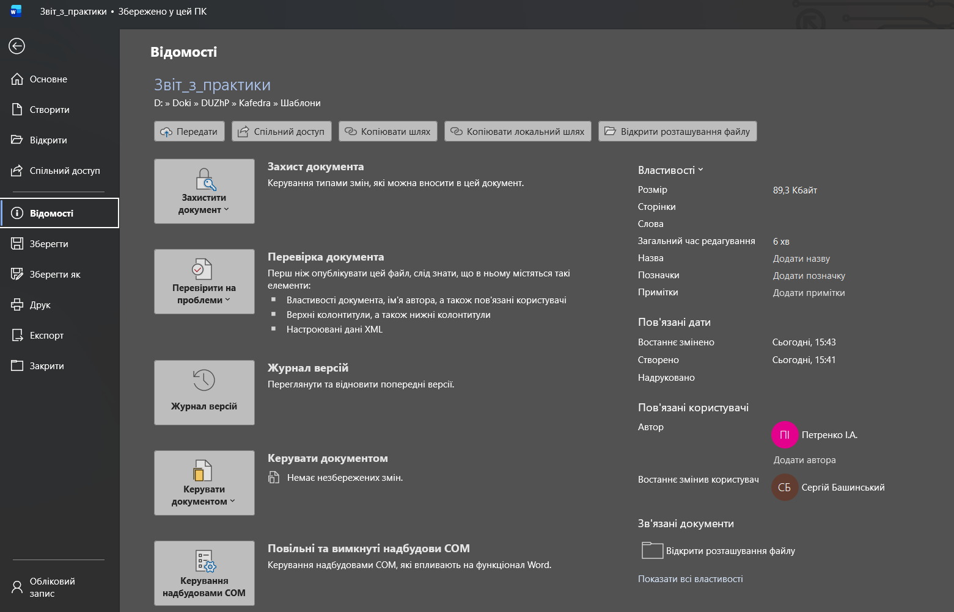

Розгорнеться права частина вікна, де слід заповнити ряд властивостей:

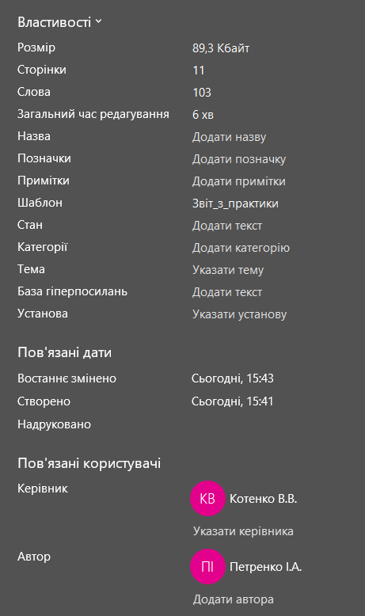
Властивість | Пояснення | Приклад
Категорія | Шифр документа* | 184ГР.КРБ26.04
Установа | Назва групи | РР-52
Керівник | ПІБ керівника роботи** | Башинський С.І.
Автор | ПІБ студента** | Клименко І.А.
* Шифр документа складається з наступних полів:
184 – спеціальність (184 –Гірництво);
ГР – назва освітньої програми (ГР – Гірництво)
КРБ – вид документа (КРБ – кваліфікаційна робота бакалавра);
26 – останні дві цифри року, коли захищається робота;
04 – номер студента в наказі на затвердження тем кваліфікаційних робіт
** Для того щоб змінити Автора чи Керівника є два варіанти дій. Або клацнути правою кнопкою миші по прізвищу і вибрати в контекстному меню Редагувати властивість. Або додати нове прізвище, а потім видалити попереднє.

Після пророблених маніпуляцій документ автоматично оновить поля і виглядатиме наступним чином:
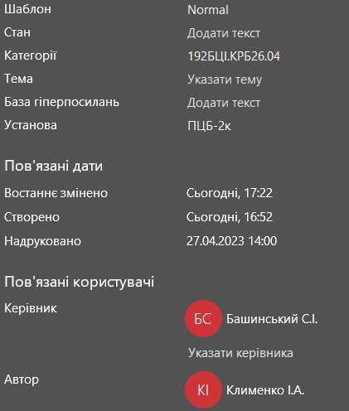

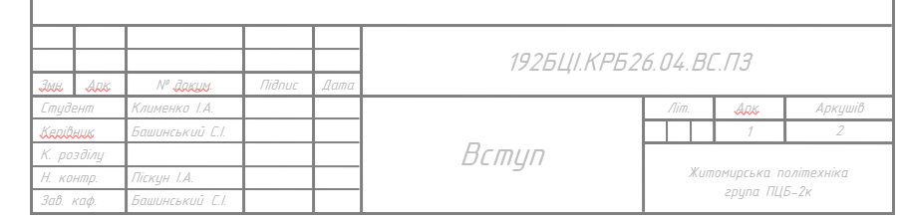

!!!!!Титулку і завдання заповнюємо самостійно!!!

В шаблоні налаштовано:
- автоматичний зміст,
- автоматична наскрізна нумерація,
- автоматична нумерація в межах кожного розділу,
- автоматичне заповнення ПІБ автора та керівника, шифру, групи.

Після завершення формування пояснювальної записки – оновіть зміст. Для цього виділіть будь-що у змісті, з’явиться рамка та кнопка Оновити зміст. Кляцаєте її і вибираєте варіант оновлення: Повністю чи Лише номери сторінок. Якщо мінялись назви розділів чи пунктів – слід оновити повністю.

Текст вставляєте по розділах, а ще краще по пунктах, підпунктах.
УВАГА! В кінці кожного розділу є розрив розділу:
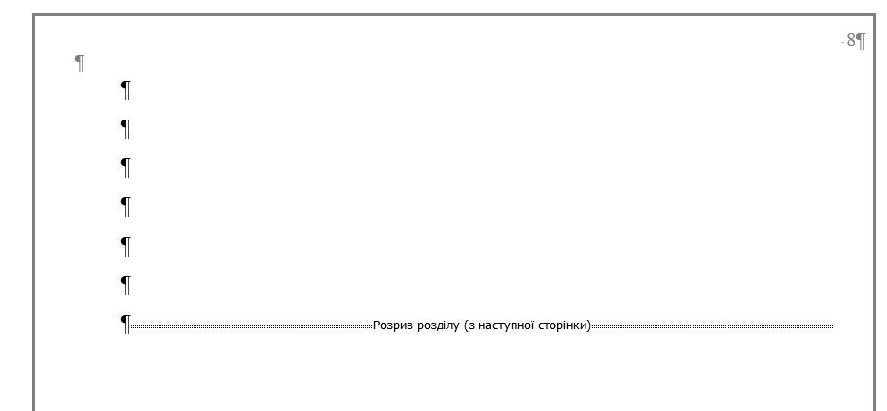
Не чіпайте ці розриви. Не видаляйте їх і не вставляйте нові. Інакше відбудеться розрив шаблону. Останній розділ, якщо треба, можете видалити, але включно із розривом.
За потреби - можна користуватись розривом сторінки. Вона не впливає на структуру розділів:
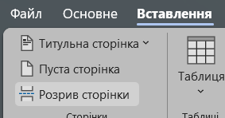


Ну й останнє… Для того щоб бачити оці всі краказябри, і розриви – клацніть кнопку:
